TEMAT: Obwody prostokątów i kwadratów – utrwalenie wiadomości.
W podręczniku temat ten znajdziesz na stronie 135.
PROSTOKĄT to czworokąt, który:
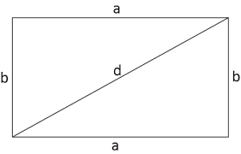
- ma 4 kąty proste
- ma 4 wierzchołki
- ma 2 boki krótsze i 2 boki dłuższe

Uwaga! Gdy jeden bok prostokąta ma długość 5cm, a drugi 4cm , to mówimy że ten prostokąt
ma wymiary 5cm na 4 cm i zapisujemy 5 cm X 4 cm.
**Na rysunku pojawił się odcinek d zwany przekątną – łączy on dwa przeciwległe wierzchołki wewnątrz prostokąta
i kwadratu, zatem kwadrat i prostokąt mają po dwie przekątne, które dzielą się w połowie.
KWADRAT to prostokąt, który :
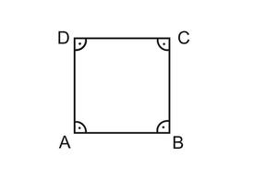
- ma 4 boki tej samej długości
- ma 4 kąty proste
- ma 4 wierzchołki

Przypomnienie:
Żeby obliczyć obwód dowolnego wielokąta trzeba do siebie dodać długości wszystkich jego boków.
Pamiętaj o jednostkach długości!
Mała rozgrzewka z jednostkami:
- Rozwiąż test http://www.math.edu.pl/testy,sp,jednostki-dlugosci i zapisz wynik jaki uzyskałeś
w pierwszej próbie (liczę na Twoją uczciwość), jeżeli potrzebujesz więcej prób też zapisz mi swoje wyniki
z każdej próby.

- Narysuj kwadrat o boku 4 cm i oblicz jego obwód. (przypominam, że skrót obwodu to Obw=…)
- Narysuj prostokąt o wymiarach 5cm X 2 cm 5 mm i oblicz jego obwód.
- Oblicz obwody prostokątów o podanych bokach:
- 40 cm i 4 dm
- 25 cm i 30 mm
- 2km 500m i 6 km
- 26 m i 150 cm

- Jaką długość ma bok kwadratu o obwodzie 24cm? Zapisz obliczenia i odpowiedź.
- Jeden z boków prostokąta ma długość 9 dm. Drugi jest o 2 dm krótszy. Jaki obwód ma ten prostokąt?
- Krótszy bok prostokąta ma długość 16 cm. Drugi bok jest o 7 cm dłuższy. Jaki obwód ma ten prostokąt?
- Obwód prostokąta ma długość 36 cm. Dłuższy bok ma długość 10 cm. Jaką długość ma krótszy bok?
Zapisz obliczenia.
- (trudniejsze)
Obwód prostokąta wynosi 20cm. Oblicz długości boków prostokąta, jeżeli wiadomo, że jeden z jego boków jest krótszy o 1cm od drugiego.

Miłej pracy

P.S. Gdy będę miała maile rodziców wszystkich czwartoklasistów, to przęśle kody do testów.

